备案操作流程
1.法人备案
使用谷歌浏览器打开http://tzls.hazw.gov.cn→点击“使用省统一认证登录”→点击：法人登录-有工商营业执照的。其他的点击个人登录→点击“注册用户”→
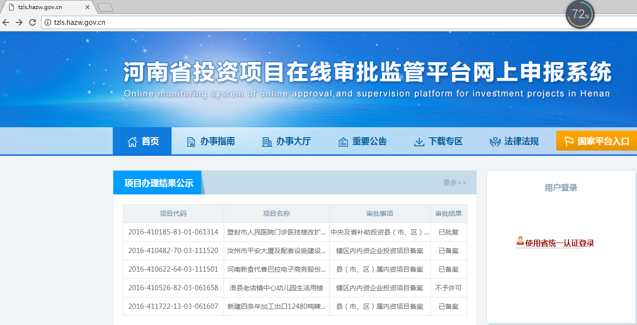
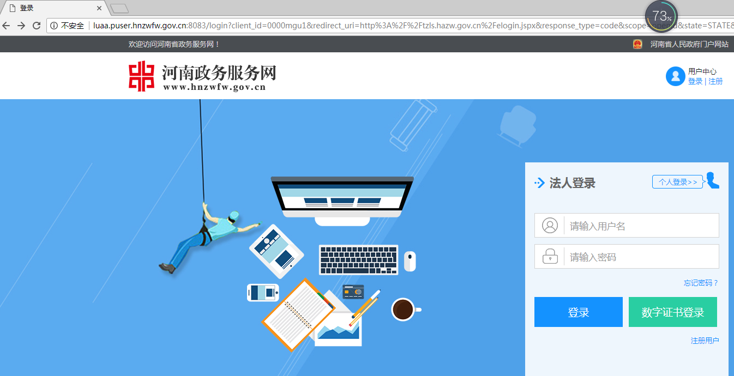
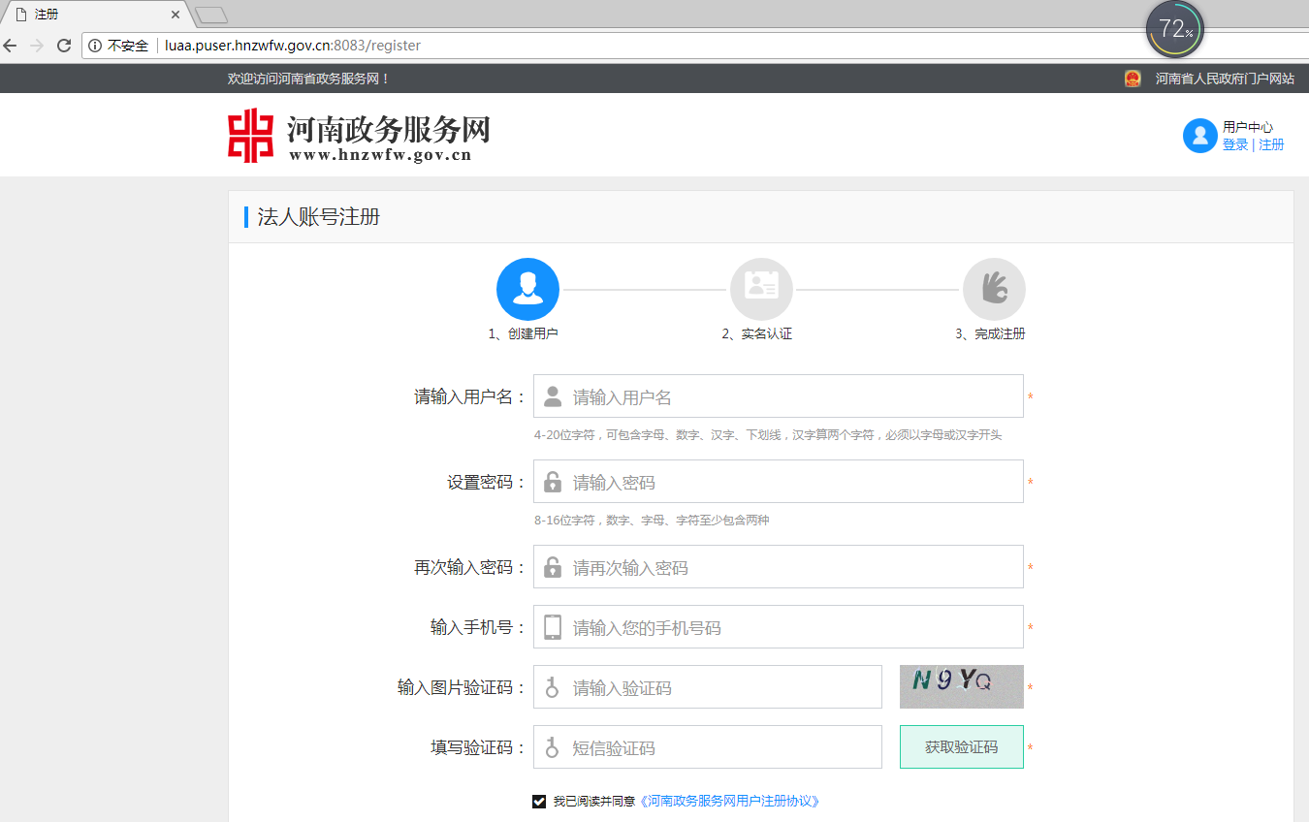
注意 用户名不可以超过10个汉字，密码按要求填写。
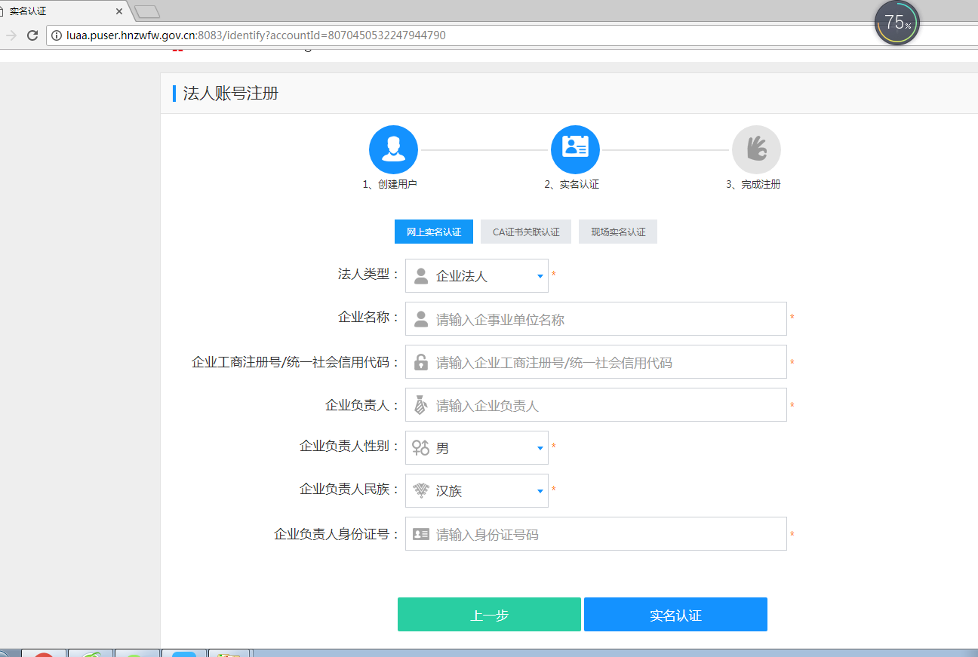
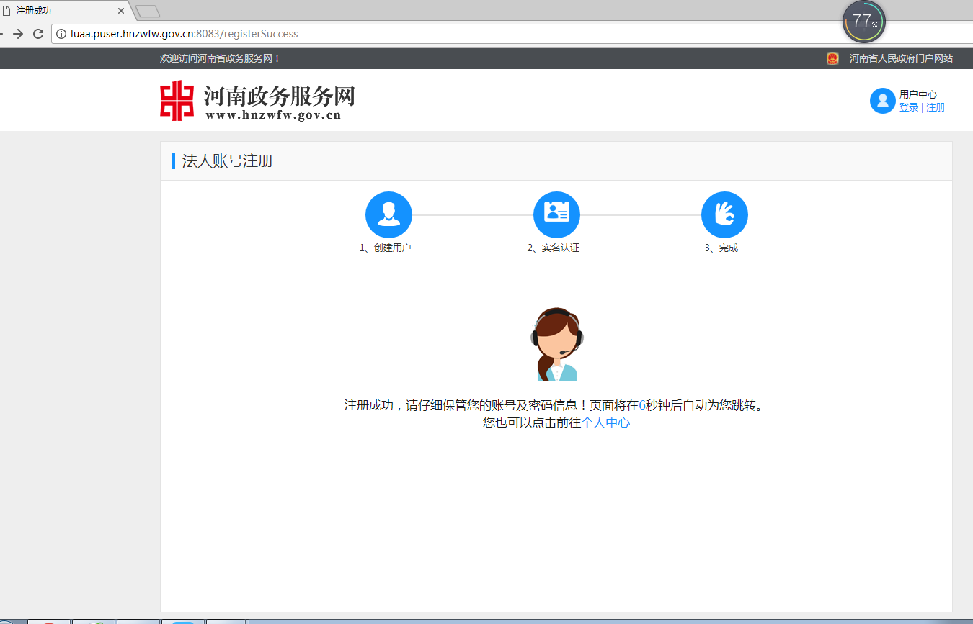

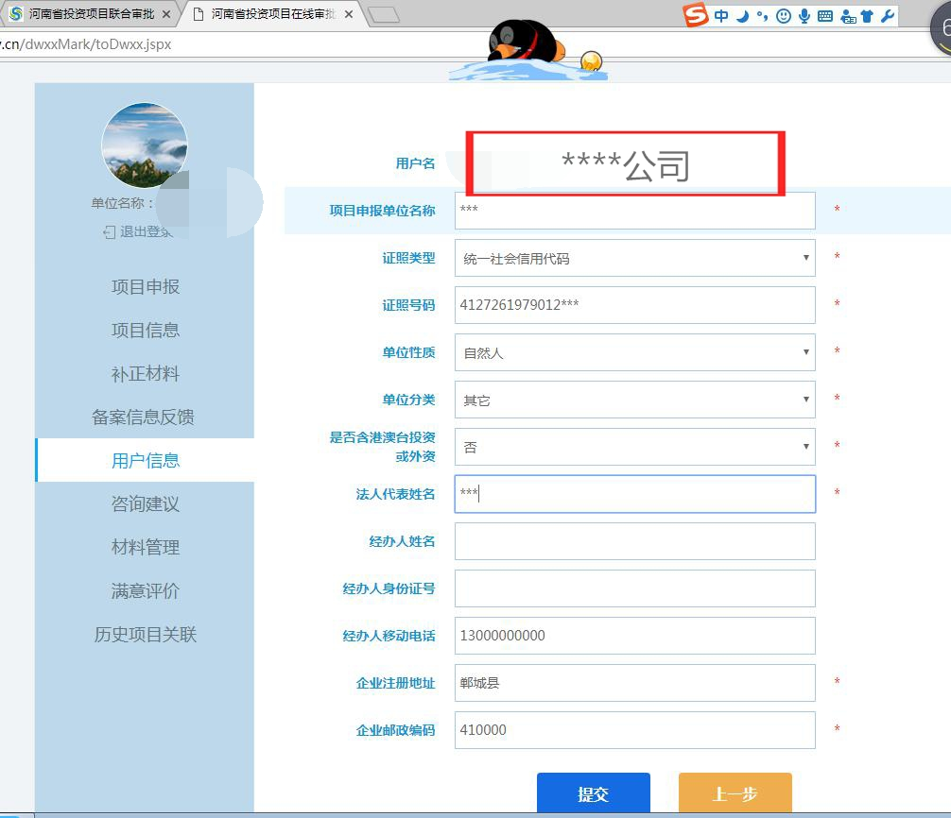
点击用户信息，完善更正用户信息，如注册地、单位分类等。确保项目单位基本信息正确、完整，然后再点击“项目申报”
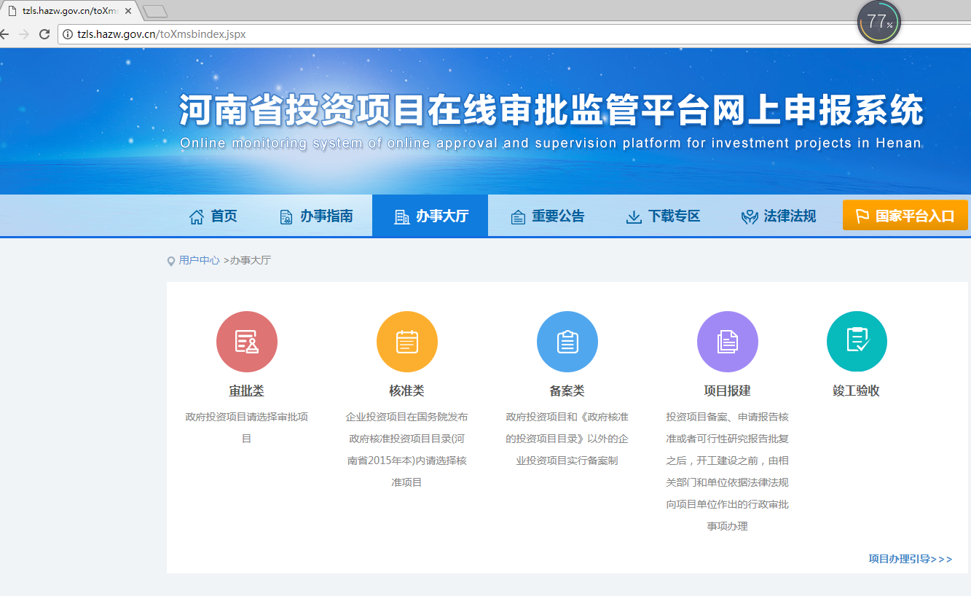
项目单位办理项目类型：点击“备案类”
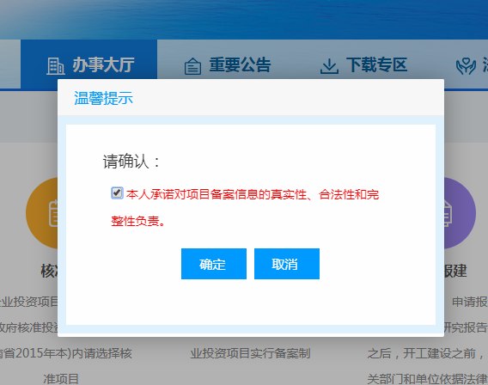
确认：在方框内打钩。点击确定
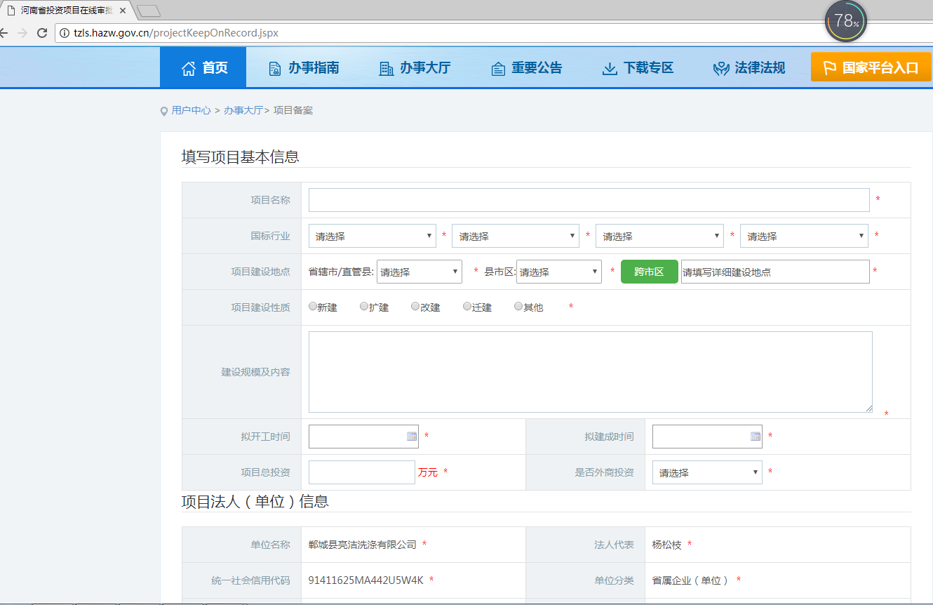
注意：详细建设地址不用加上郸城县，单位分类可以在用户信息里完善（县属企业）
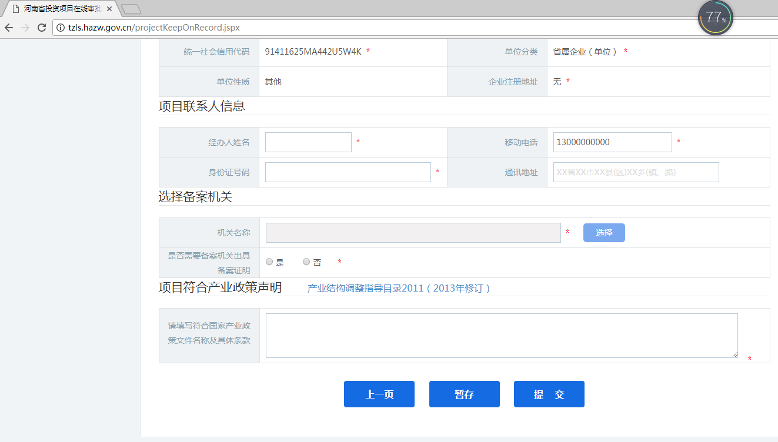
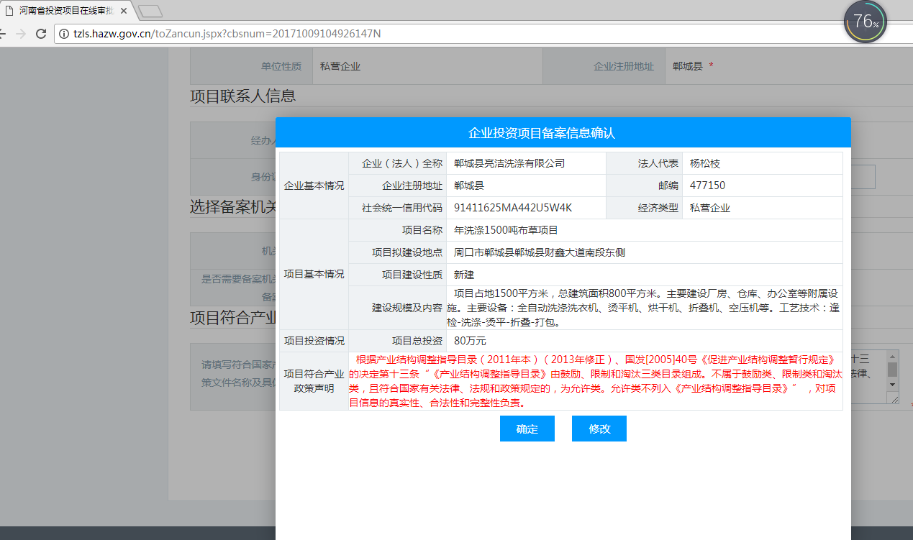
注意政策说明出现红字，说明内容填写超过规定字数。
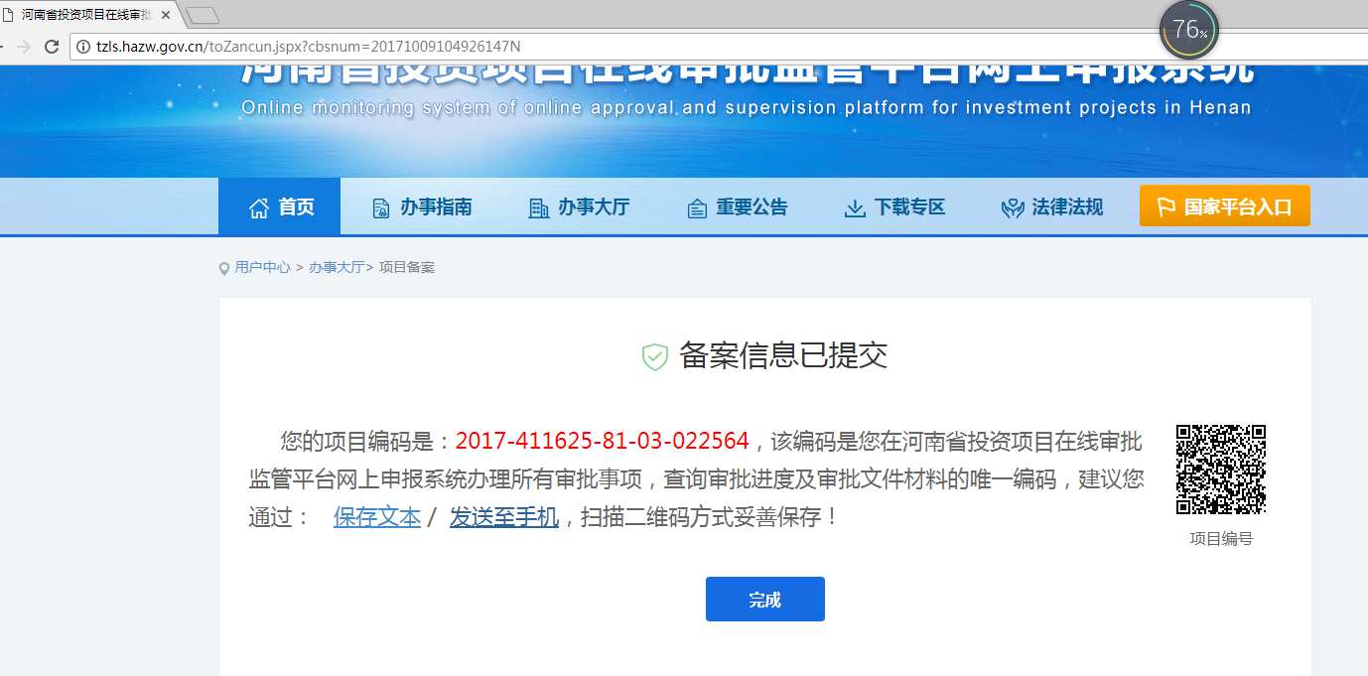

发改委业务员办理：用谷歌浏览器打开http://lsxt.hazw.gov.cn/—使用业务员账号、密码登录。点击“备案业务办理”，找到申报项目—点击“查看”—办理业务。
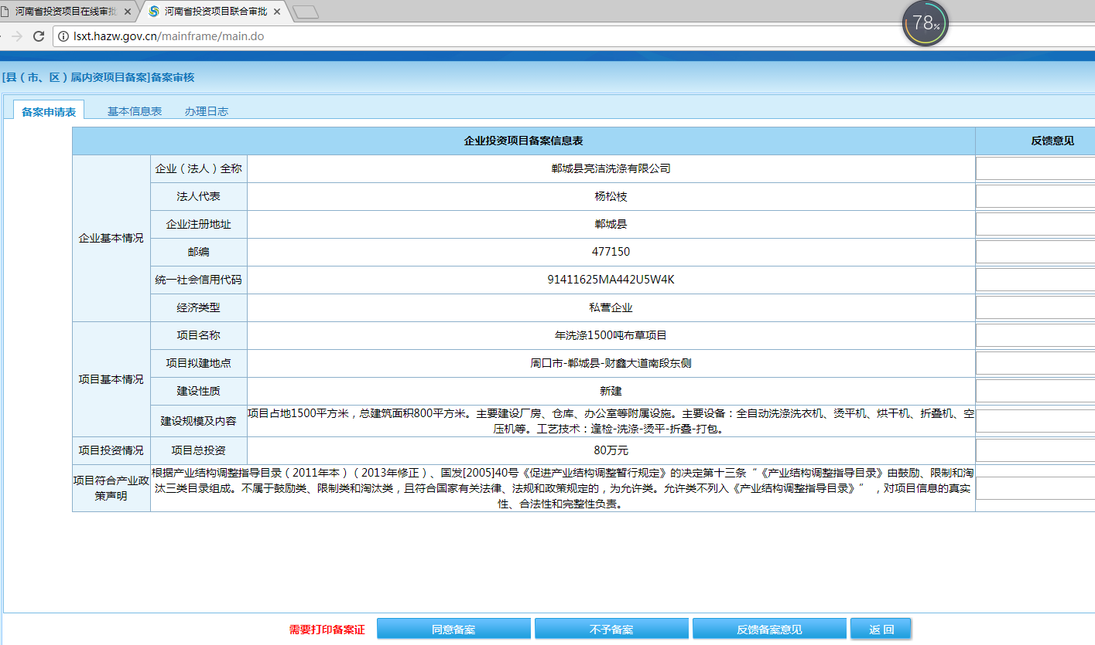
2.个人备案
使用谷歌浏览器打开http://tzls.hazw.gov.cn→点击“使用省统一认证登录”→点击：个人登录→点击“注册用户”→
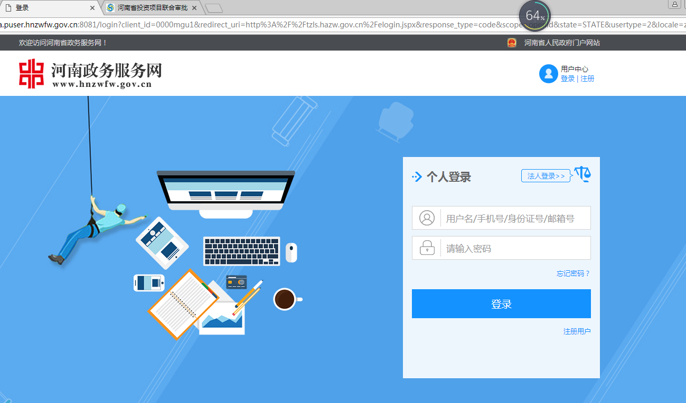
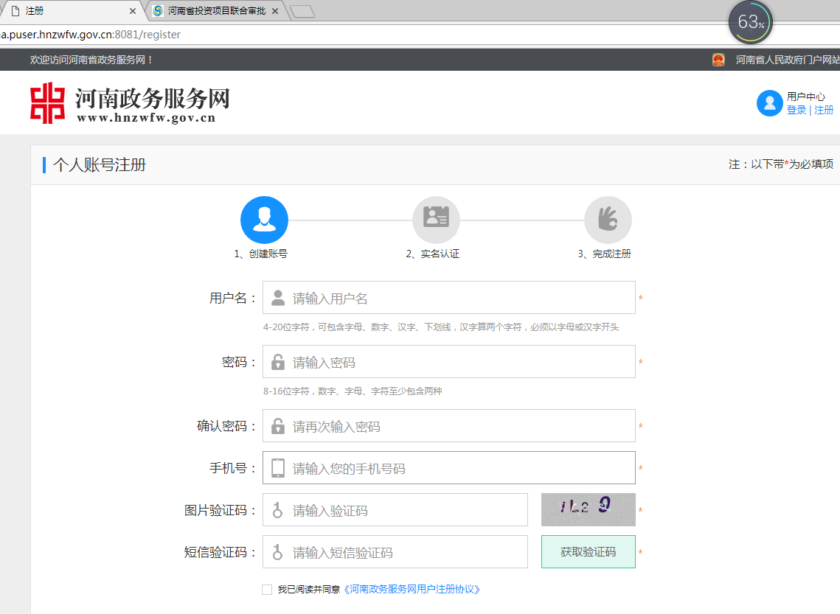
注意 用户名不可以超过10个汉字，密码按要求填写。
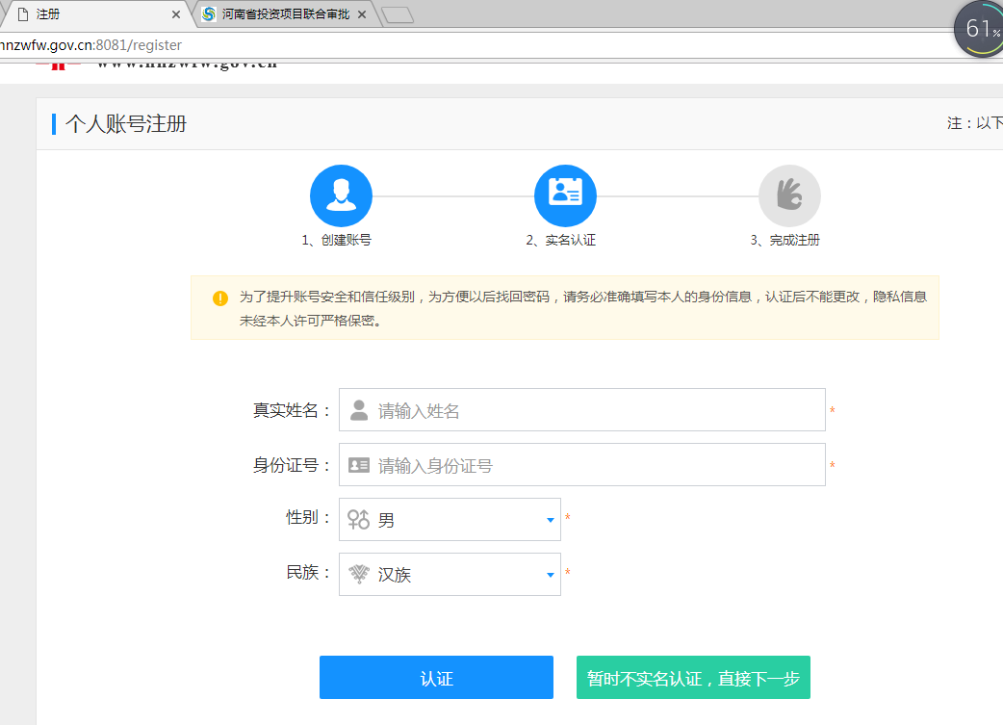
填写完整点击“认证”注册完成。然后去用户信息里边完善信息。下面步骤与法人注册、申报项目相同。

